pROYECTO 4

INTEGRANTES: Emiliano Pungitore, Francisco Giordano y Franco Sicilia.
  - Proyecto Integración

Proyecto Integración Nº4
(Emiliano Pungitore, 2026)
Enunciado:
El sistema de registración de lluvia permitirá la carga de la cantidad de agua caída durante una
hora determinada. El sistema permitirá registrar al menos en cinco localidades indicando el día
y la hora de la medición.
Deberá tener al menos registro para 12 meses del año. El sistema permitirá obtener la cantidad
de agua caída de una determinada localidad aportándole un rango de fechas entre las cuales se
quiere obtener el dato.
El sistema también permitirá disparar un alerta cuando la cantidad de agua caída en el
transcurso de dos mediciones consecutivas supere el rango de lo que realmente se considera
lógico.
Cada vez que se realiza el registro de agua caída debe de aportarse como dato el nombre de la
persona responsable, la hora en que se realiza el registro y la localidad.
El sistema de registración también permitirá eligiendo una localidad ver la cantidad de agua
caída en cada medición y obtener la sumatoria de todas las mediciones que se han realizado.
El sistema permitirá mostrar cual es la localidad donde se ha registrado más cantidad de agua a
una determinada hora.
Puede persistir datos en archivos CSV.

Contenido
Análisis 1
Diagrama de clases 3
CU002-Logout 6
Diagrama de secuencia CU001-Login 7

Casos de Uso
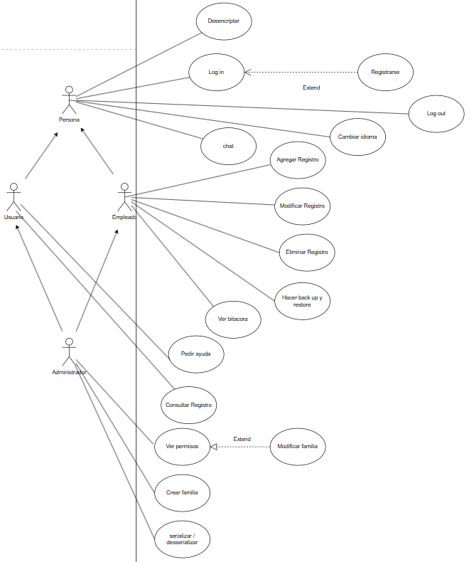
Formulariodonde se encuentracada Caso de Uso:

1. Log in

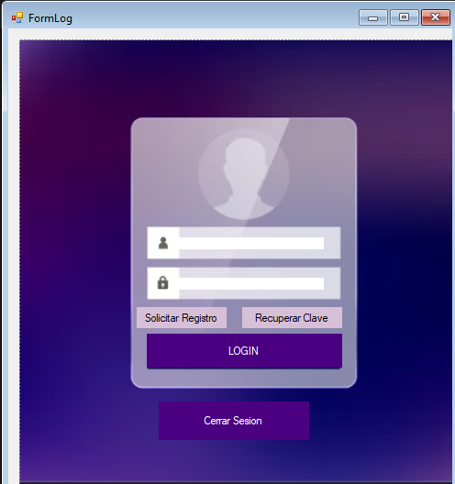
2. Log Out

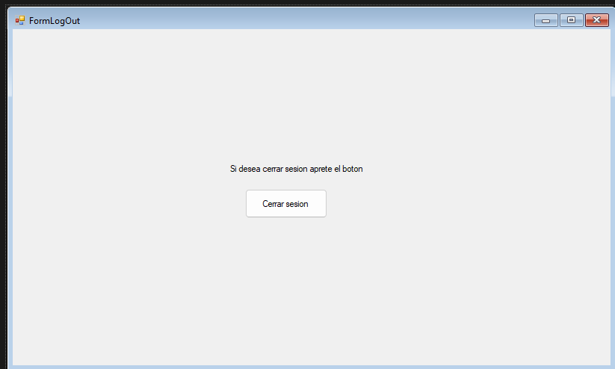
3. MAIL
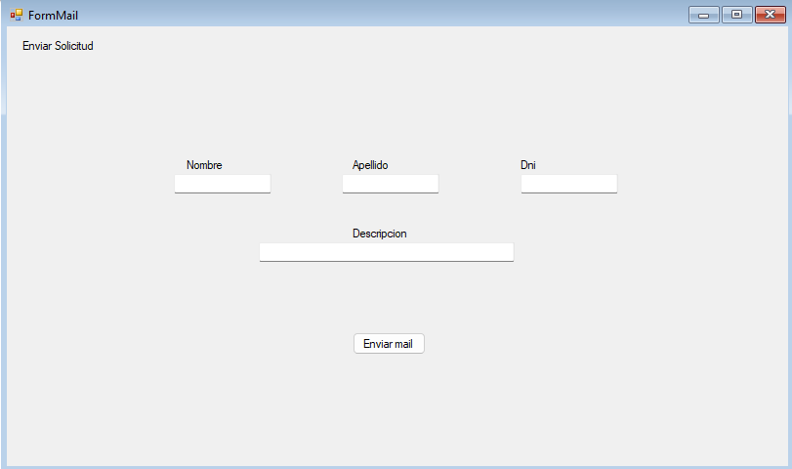
4. Mensajería
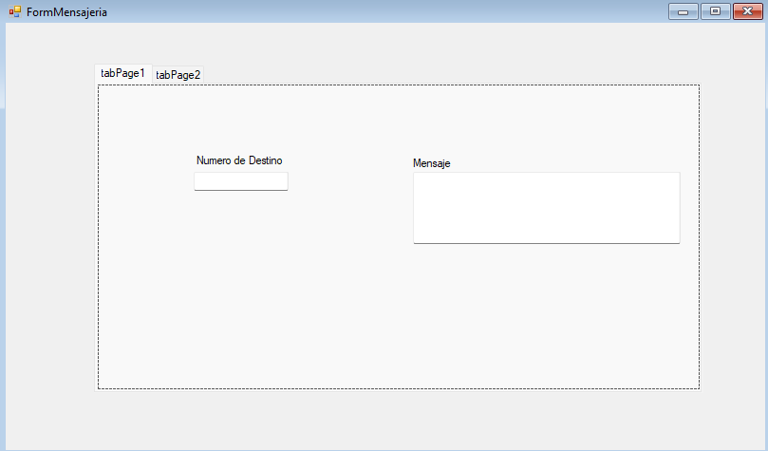
5. Principal
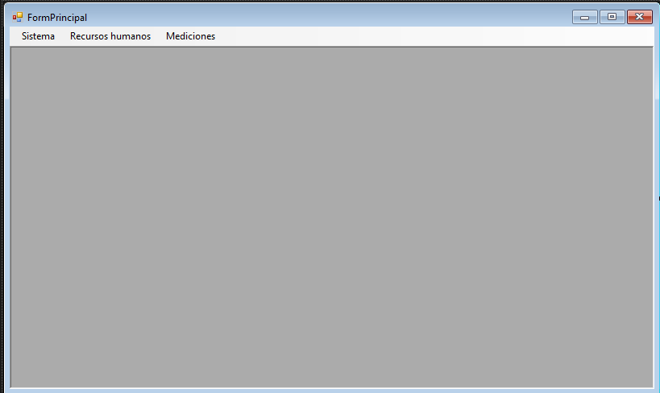
6.RecuperarClave
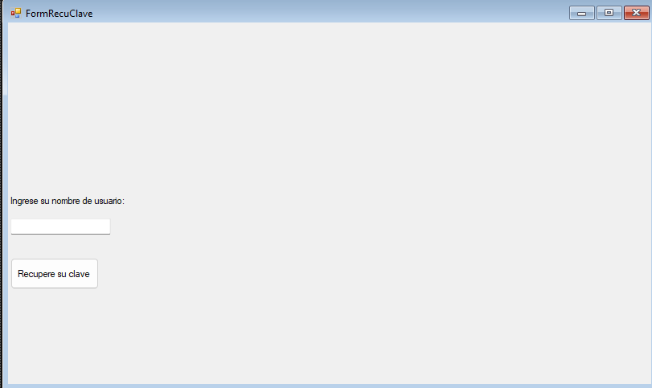
7.Registrar Cuenta
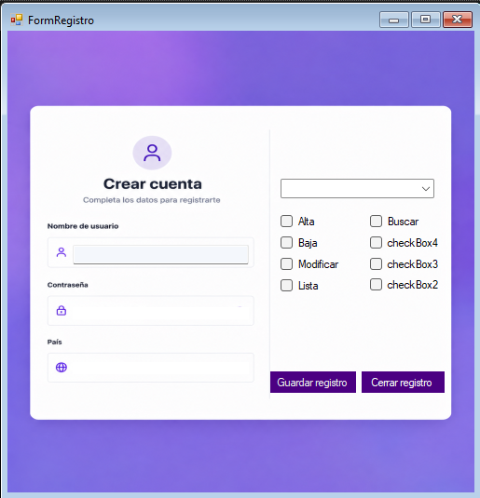
8.Medicion lluvia
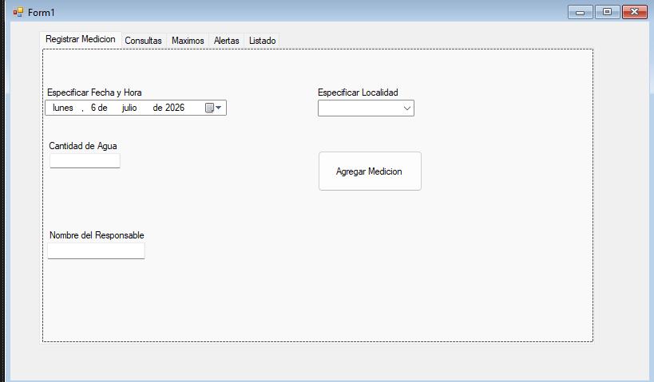
9.Restore
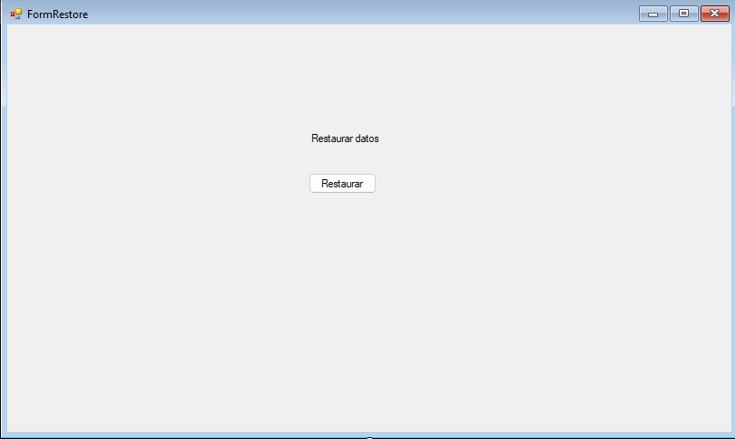
10.Modificar
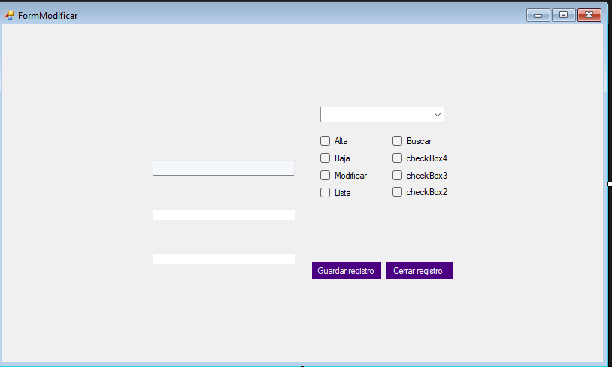

Especificaciones de Casos de Uso:
CU1: Log-In

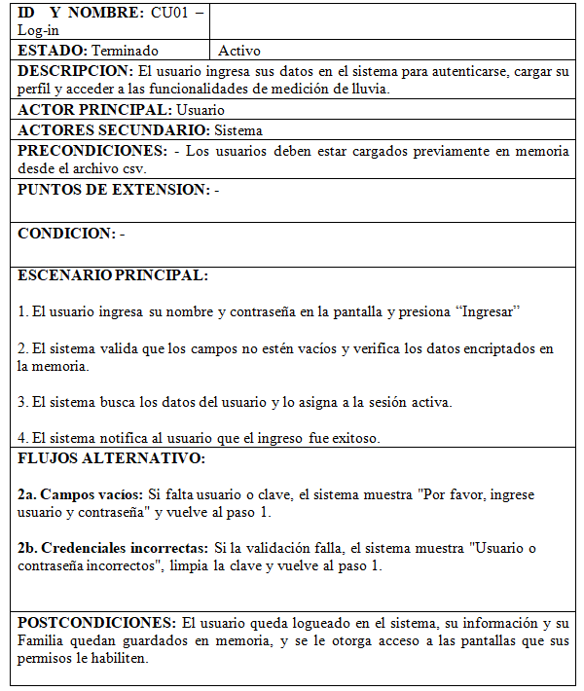

CU2: Log-Out

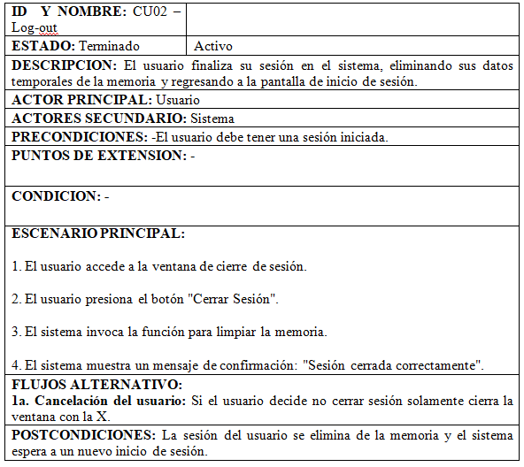

CU3: Registrarse

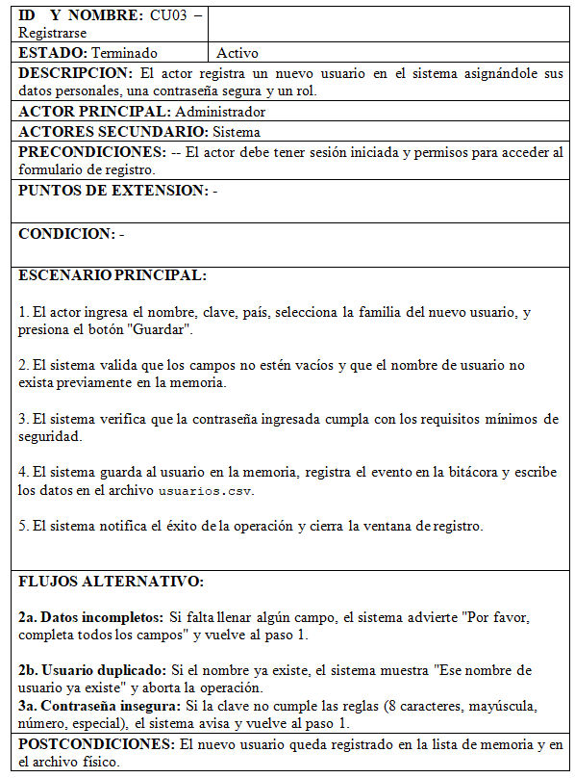

CU4: Recuperar Contraseña

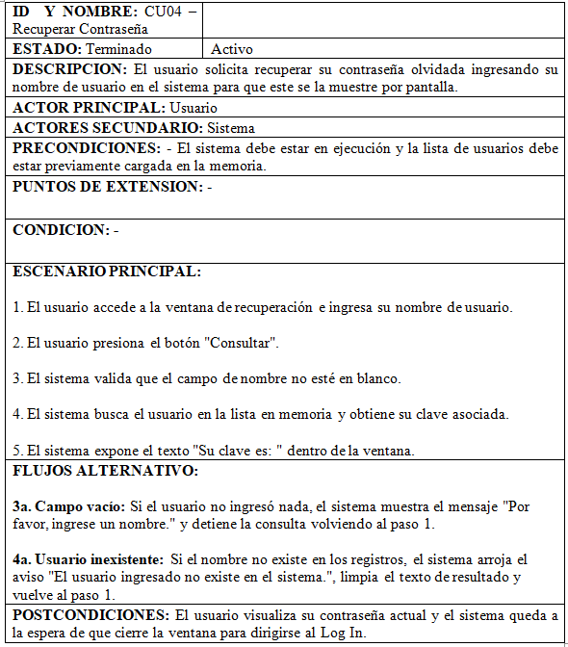

CU5: Crear/Gestionar Familia

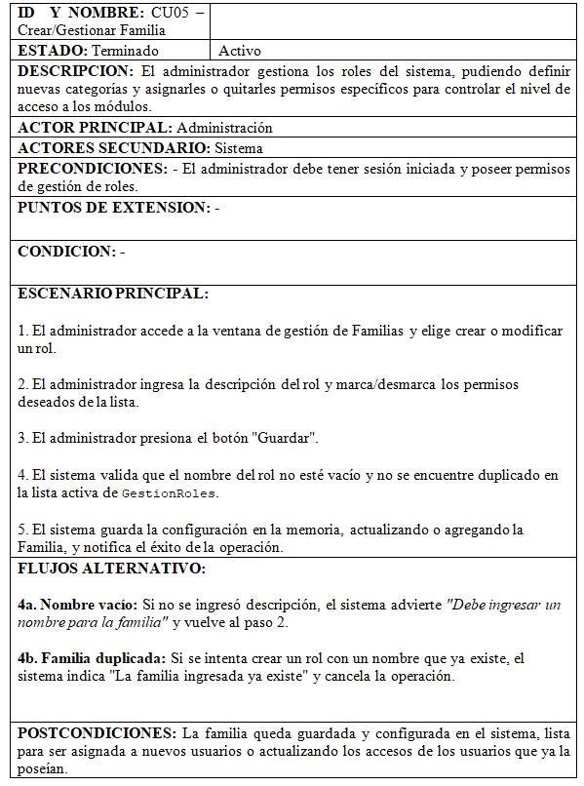

CU6: Asignar permiso a familia

ID Y NOMBRE: | CU06: Asignar permiso a familia
ESTADO: Implementado
DESCRIPCIÓN:El administrador asigna uno o más permisos (Agregar, Eliminar, Modificar, MostrarList, Buscar) a una familia (rol) del sistema.
ACTOR PRINCIPAL: Administrador
ACTORES SECUNDARIOS: -
PRECONDICIONES:
- La familia debe existir previamente en el sistema
PUNTOS DE EXTENSIÓN: -
CONDICIÓN: -
ESCENARIO PRINCIPAL:
1. El administrador selecciona la familia a modificar.
2. El sistema muestra los permisos disponibles.
3. El administrador elige el/los permiso/s a asignar.
4. El sistema ejecuta Familia.AgregaPermiso().
5. El sistema agrega el permiso a la lista LPermisos de la familia.
FLUJOS ALTERNATIVO:
4.1 El permiso ya estaba asignado a la familia: el sistema lo agrega igual (no valida duplicados actualmente)
POSTCONDICIONES:
• El permiso queda agregado a LPermisos de la familia seleccionada

CU7: Registrar Medición de Lluvia
ID Y NOMBRE: | CU07: Registrar Medición de Lluvia
ESTADO: Implementado
DESCRIPCIÓN: El administrador registra la cantidad de agua caída en una localidad determinada, indicando fecha/hora y responsable.
ACTOR PRINCIPAL: Administrador
ACTORES SECUNDARIOS: -
PRECONDICIONES:
• El usuario debe estar logueado.
• El usuario logueado debe pertenecer a la familia "Administrador".
PUNTOS DE EXTENSIÓN: -
CONDICIÓN: -
ESCENARIO PRINCIPAL:
1. El administrador ingresa la localidad, el responsable y la cantidad de milímetros caídos.
2. El sistema toma la fecha y hora actual (DateTime.Now).
3. El sistema valida que localidad y responsable no estén vacíos.
4. El sistema ejecuta SistLLuvia.RegistrarMedicion().
5. El sistema agrega la medición al historial y la registra en la bitácora.
6. El sistema muestra mensaje de confirmacion
FLUJOS ALTERNATIVO:
0.1El usuario logueado no es Administrador: el sistema cancela el acceso a la pestaña y muestra "Tu tipo de usuario no tiene permisos para acceder a esta sección."
3.1 Localidad vacía: el sistema rechaza el registro (retorna false).
3.2 Responsable vacío: el sistema rechaza el registro (retorna false).
POSTCONDICIONES:
• La medición queda agregada a historialMediciones y registrada en bitácora.

CU8: Consultar Mediciones por Localidad y Rango de Fechas
ID Y NOMBRE: | CU08: Consultar Mediciones por Localidad y Rango de Fechas
ESTADO: Implementado
DESCRIPCIÓN: El usuario consulta las mediciones de una localidad puntual y, según el enunciado, filtrando por un rango de fechas.
ACTOR PRINCIPAL: Usuario
ACTORES SECUNDARIOS: -
PRECONDICIONES:
El usuario debe estar logueado.
• La familia del usuario debe tener el permiso "Buscar".
• Debe existir al menos una medición registrada.
PUNTOS DE EXTENSIÓN: -
CONDICIÓN: -
ESCENARIO PRINCIPAL:
1. El usuario elige una localidad.
2. El sistema ejecuta SistLLuvia.BuscarPorLocalidad().
3. El sistema recorre historialMediciones y filtra por localidad.
4. El sistema muestra la lista de mediciones encontradas.
FLUJOS ALTERNATIVO:
3.1 No hay mediciones para esa localidad: el sistema devuelve una lista vacía.
POSTCONDICIONES:
•Se muestra al usuario la lista de mediciones filtradas.

CU9: Ver Total Acumulado de Agua
ID Y NOMBRE: | CU09: Ver Total Acumulado de Agua
ESTADO: Implementado
DESCRIPCIÓN:El administrador obtiene la sumatoria total de agua caída de todas las mediciones registradas en el historial.
ACTOR PRINCIPAL: Administrador
ACTORES SECUNDARIOS: -
PRECONDICIONES:
• El administrador debe estar logueado.
• La familia del usuario logueado debe tener el permiso "MostrarList".
• Debe existir al menos una medición registrada
PUNTOS DE EXTENSIÓN: -
CONDICIÓN: -
ESCENARIO PRINCIPAL:
1. El administrador solicita el total acumulado.
2. El sistema ejecuta SistLLuvia.CalcularTotalAgua().
3. El sistema recorre historialMediciones sumando obtenerValor() de cada medición.
4. El sistema muestra el total.
FLUJOS ALTERNATIVO:
3.1 No hay mediciones cargadas: el total es 0.
POSTCONDICIONES:
• Se muestra al administrador la sumatoria total de agua caída.

CU10: – ver localidad con mayor riesgo
ID Y NOMBRE: CU10 – ver localidad con mayor riesgo
ESTADO: aprobado
DESCRIPCIÓN: Este caso de uso permite al usuario consultar cuál es la localidad que registró la mayor cantidad de lluvia para una hora determinada.
ACTOR PRINCIPAL: Usuario
ACTORES SECUNDARIOS: -
PRECONDICIONES:
- El usuario debe haber ingresado al sistema
- Deben existir mediciones registradas
- El usuario debe encontrarse en la pestaña “maximos”

PUNTOS DE EXTENSIÓN: -
CONDICIÓN: El usuario debe ingresar una hora válida (0 a 23).
ESCENARIO PRINCIPAL:
- El usuario accede a la pestaña Máximos.
- El sistema muestra el selector de hora.
- El usuario selecciona una hora.
- El usuario presiona el botón Buscar Máximo.
- El sistema obtiene todas las mediciones registradas para esa hora.
- El sistema identifica la medición con mayor cantidad de lluvia.
- El sistema muestra la localidad y los datos correspondientes al mayor registro.
FLUJOS ALTERNATIVO:
4.a No existen mediciones registradas para la hora seleccionada.
4.a.1 El sistema informa que no existen mediciones para esa hora.
4.a.2 Finaliza el caso de uso.

POSTCONDICIONES:
- El sistema muestra la localidad con el mayor registro de lluvia para la hora seleccionada.
- No se modifica ninguna información almacenada.

CU11: Generar Alerta por Exceso de Lluvia entre Mediciones Consecutivas
ID Y NOMBRE: | CU11 – Generar Alerta por Exceso de Lluvia entre Mediciones Consecutivas
ESTADO: | Aprobado
DESCRIPCIÓN:.Este caso de uso permite al usuario detectar alertas cuando la diferencia de lluvia registrada entre mediciones consecutivas supera el valor establecido por el sistema.
ACTOR PRINCIPAL: Usuario
ACTORES SECUNDARIOS: -
PRECONDICIONES:
- El usuario debe haber iniciado sesión.
- Deben existir al menos dos mediciones registradas en el sistema.

PUNTOS DE EXTENSIÓN: -
CONDICIÓN: El sistema compara automáticamente la cantidad de lluvia entre mediciones consecutivas y genera una alerta cuando la diferencia supera el umbral establecido.
ESCENARIO PRINCIPAL:
- El usuario accede a la pestaña Alertas.
- El usuario presiona el botón Detectar Alerta.
- El sistema obtiene todas las mediciones registradas.
- El sistema ordena las mediciones por fecha y hora.
- El sistema compara las mediciones consecutivas.
- El sistema calcula la diferencia entre ambas mediciones.
- El sistema identifica las diferencias que superan el valor límite.
  - • El sistema muestra las alertas generadas en la grilla indicando localidad, fecha, hora, cantidad de lluvia, diferencia y estado.
FLUJOS ALTERNATIVO:
3.a No existen suficientes mediciones registradas.
3.a.1 El sistema informa que no existen datos suficientes para generar alertas.
3.a.2 Finaliza el caso de uso.

POSTCONDICIONES:
- El sistema muestra todas las alertas detectadas.
- No se modifica la información almacenada en el sistema

CU12: Enviar Notificación por SMS/WhatsApp

ID Y NOMBRE: | CU12 – Enviar Notificación por SMS/WhatsApp
ESTADO: | Aprobado
DESCRIPCIÓN:. Este caso de uso permite al usuario enviar una notificación mediante SMS o WhatsApp con la información de una medición o una alerta generada por el sistema.
ACTOR PRINCIPAL: Usuario
ACTORES SECUNDARIOS: Servicio de Mensajería (Twilio / Wapi2.SDK)
PRECONDICIONES:
- El usuario debe haber iniciado sesión.
- Debe existir una medición o alerta previamente generada.
- Debe existir conexión a Internet.
- El destinatario debe tener un número telefónico válido.

PUNTOS DE EXTENSIÓN: -
CONDICIÓN: El usuario selecciona el medio de envío (SMS o WhatsApp) y confirma el envío de la notificación.
ESCENARIO PRINCIPAL:
- El usuario selecciona una medición o alerta.
- El usuario elige enviar la información mediante SMS o WhatsApp.
- El sistema genera el mensaje con los datos correspondientes.
- El sistema envía la solicitud al servicio de mensajería.
- El servicio procesa el envío.
- • El sistema informa que la notificación fue enviada correctamente.
FLUJOS ALTERNATIVO:
4.a El servicio de mensajería no se encuentra disponible o falla el envío.
4.a.1 El sistema informa que no fue posible enviar la notificación.
4.a.2 Finaliza el caso de uso.

POSTCONDICIONES:
- La notificación es enviada al destinatario seleccionado.
- El sistema registra el evento en la bitácora.

CU13: Enviar Mail
ID Y NOMBRE: | CU13 – Enviar mail
ESTADO: Implementado
DESCRIPCIÓN:Este caso de uso permite al usuario enviar una solicitud de alta mediante correo electrónico al administrador del sistema. La solicitud contiene los datos personales del solicitante para que el administrador evalúe la creación de la cuenta y asigne el rol, usuario y contraseña correspondientes.
ACTOR PRINCIPAL: Usuario
ACTORES SECUNDARIOS: Administrador.
PRECONDICIONES:
- El usuario debe completar todos los campos obligatorios.
- El sistema debe disponer de conexión a Internet.
- El servicio de correo electrónico debe estar configurado correctamente.
PUNTOS DE EXTENSIÓN: -
CONDICIÓN: El usuario debe ingresar correctamente los datos solicitados (Nombre, Apellido, DNI y Descripción) antes de enviar la solicitud.
ESCENARIO PRINCIPAL:
- El usuario accede al módulo de solicitud de alta.
- El sistema muestra los campos Nombre, Apellido, DNI y Descripción.
- El usuario completa la información requerida.
- El usuario presiona el botón Enviar Mail.
- El sistema valida que todos los campos estén completos.
- El sistema genera el correo electrónico con la información ingresada.
- El sistema envía el correo al administrador.
- El sistema informa que la solicitud fue enviada correctamente.
FLUJOS ALTERNATIVO:
5.a Algún campo obligatorio se encuentra vacío.
- 5.a.1 El sistema informa que debe completar todos los campos requeridos.
- 5.a.2 Finaliza el caso de uso.
7.a Ocurre un error durante el envío del correo.
- 7.a.1 El sistema informa que no fue posible enviar la solicitud.
- 7.a.2 Finaliza el caso de uso.

POSTCONDICIONES:
- La solicitud de alta es enviada al administrador.
- El administrador recibe la información necesaria para crear el usuario y asignarle el rol correspondiente.
- • El sistema registra el evento en la bitácora (si la funcionalidad está implementada).

CU14: Registrar en Bitácora

ID Y NOMBRE: | CU14 – Registrar en Bitácora
ESTADO: | Aprobado
DESCRIPCIÓN:. Este caso de uso permite al sistema registrar en la bitácora los eventos importantes ocurridos durante la ejecución, como el registro de una medición, el inicio de sesión, la generación de alertas o el envío de notificaciones.

ACTOR PRINCIPAL: Usuario
ACTORES SECUNDARIOS:
PRECONDICIONES:
- El usuario debe haber iniciado sesión.
- Debe ejecutarse una acción que requiera ser registrada en la bitácora.

PUNTOS DE EXTENSIÓN: -
CONDICIÓN: Cada vez que el usuario realiza una acción relevante, el sistema registra automáticamente el evento en la bitácora.

ESCENARIO PRINCIPAL:
- El usuario realiza una acción en el sistema.
- El sistema identifica que la acción debe registrarse.
- El sistema genera el mensaje correspondiente.
- El sistema almacena el evento en la bitácora con la fecha y hora.
- El sistema continúa con la operación solicitada.

FLUJOS ALTERNATIVO:
4.a No es posible registrar el evento en la bitácora.
4.a.1 El sistema informa el error de registro.
4.a.2 Finaliza el caso de uso.

POSTCONDICIONES:
- El evento queda registrado en la bitácora.
- Se conserva el historial de acciones realizadas en el sistema.

CU15: Realizar Backup del Sistema

ID Y NOMBRE: | CU15 – Realizar Backup del Sistema
ESTADO: | Aprobado
DESCRIPCIÓN:.
Este caso de uso permite al usuario generar una copia de seguridad de la información almacenada por el sistema, con el fin de preservar los datos registrados y facilitar su recuperación ante una eventual pérdida de información.

ACTOR PRINCIPAL: Usuario
ACTORES SECUNDARIOS:
PRECONDICIONES:
- El usuario debe haber iniciado sesión.
- Deben existir datos registrados en el sistema.
- El sistema debe tener permisos para crear archivos de respaldo.

PUNTOS DE EXTENSIÓN: -
CONDICIÓN:
El usuario solicita la generación de una copia de seguridad de la información almacenada.

ESCENARIO PRINCIPAL:
- El usuario accede a la opción Realizar Backup.
- El usuario solicita generar la copia de seguridad.
- El sistema recopila la información almacenada.
- El sistema genera el archivo de respaldo.
- El sistema almacena el archivo en la ubicación correspondiente.
- El sistema informa que el backup fue realizado correctamente.

FLUJOS ALTERNATIVO:
4.a Ocurre un error durante la generación del backup.
4.a.1 El sistema informa que no fue posible realizar la copia de seguridad.
4.a.2 Finaliza el caso de uso.

POSTCONDICIONES:
- Se genera una copia de seguridad con los datos del sistema.
- La información original permanece sin modificaciones.

Diagrama de Clases:
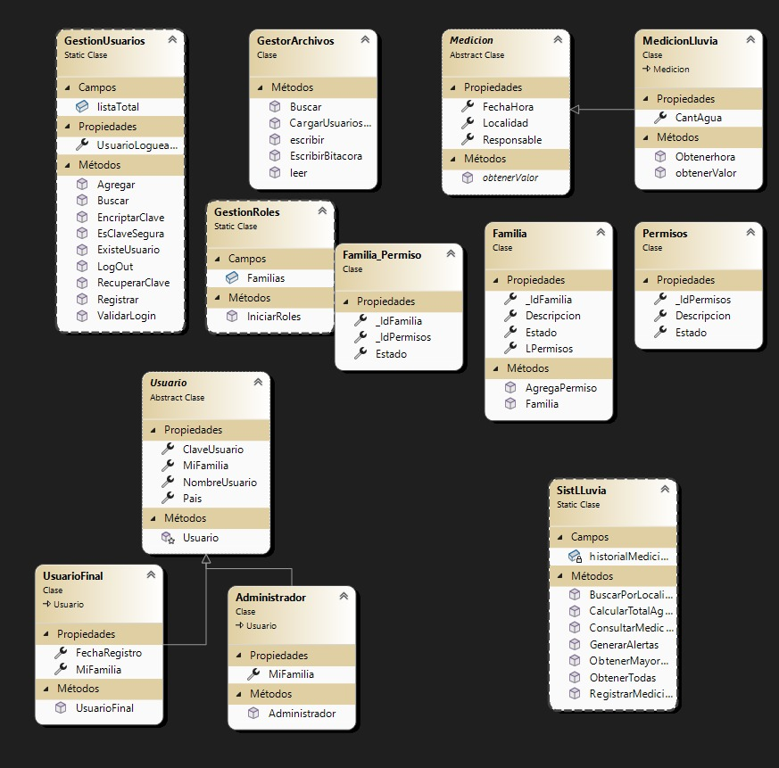

Diagramas de Secuencia:
CU001-Login
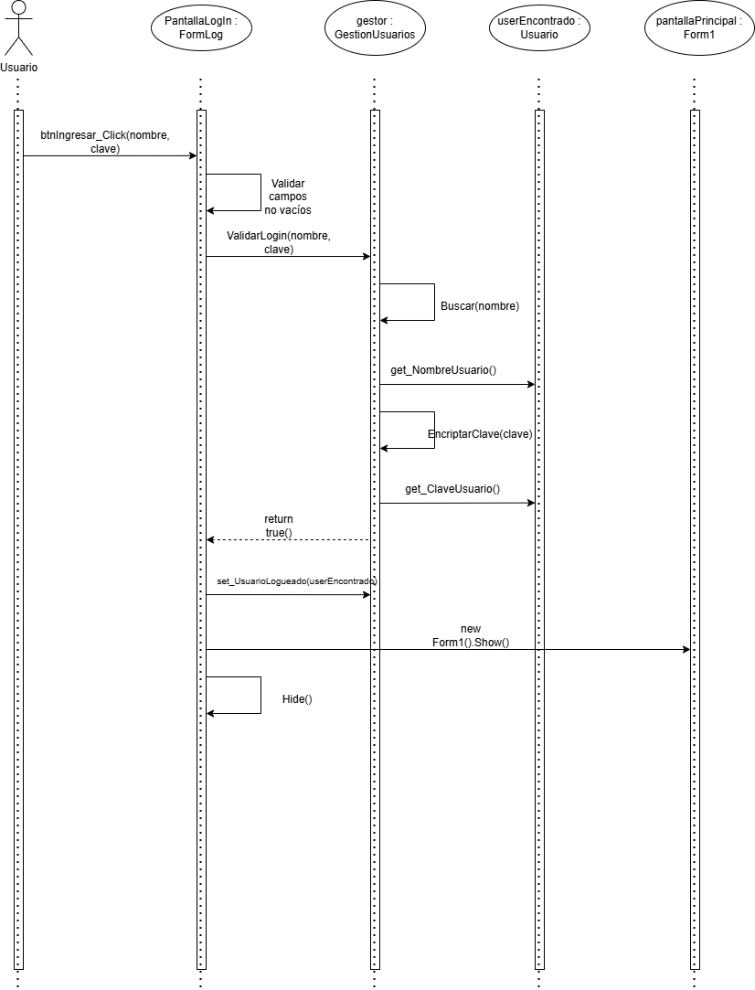

Diagrama de secuencia
CU002-LogOut
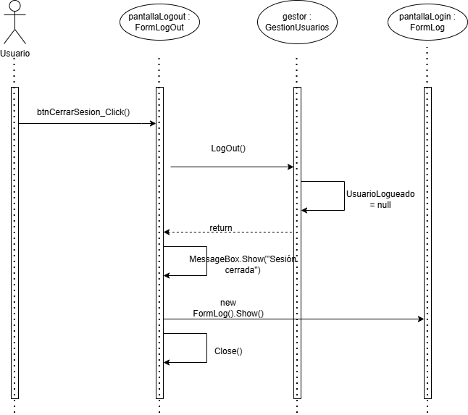

Diagrama de secuencia
CU003-Registrarse

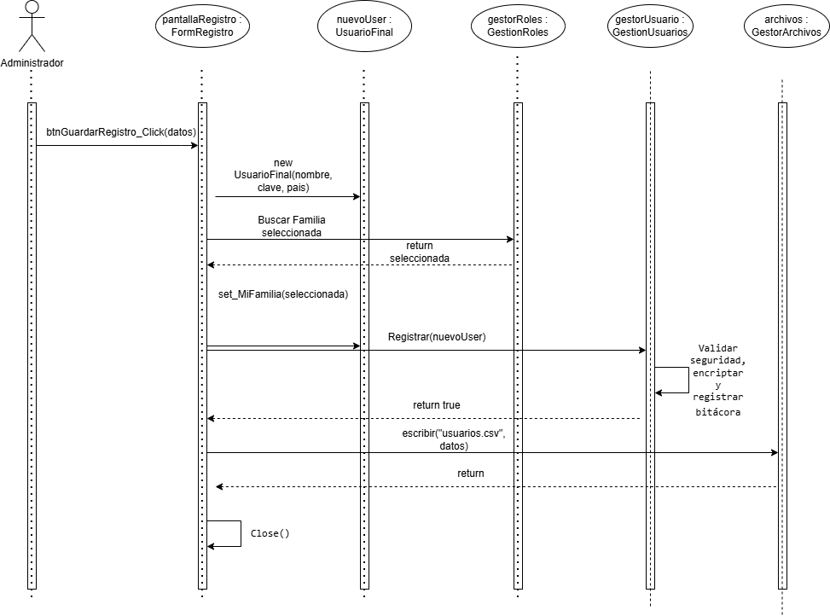

Diagrama de secuencia
CU004-Recuperar Contraseña
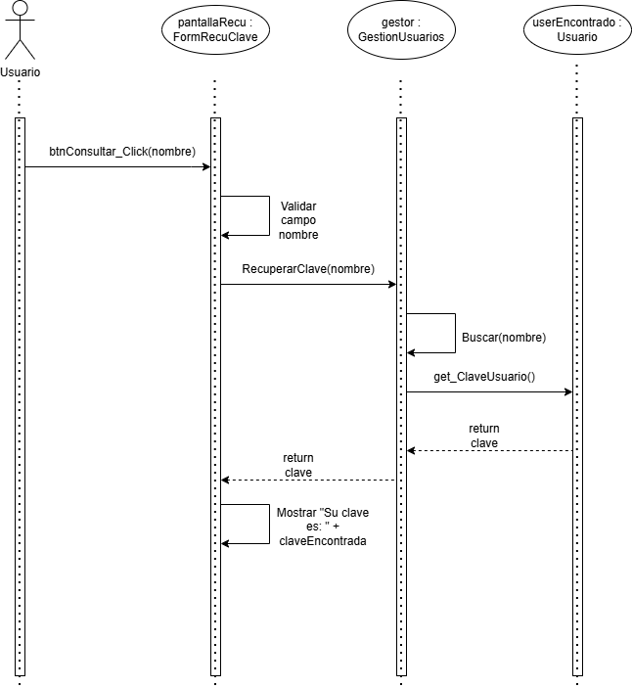

Diagrama de secuencia
CU005- Crear/gestionar Familia
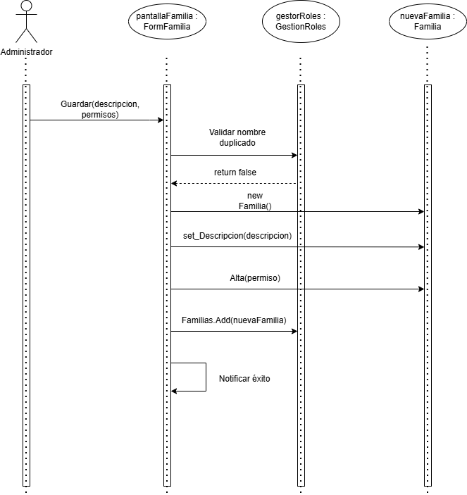

Diagrama de secuencia
CU006- Asignar permiso a familia
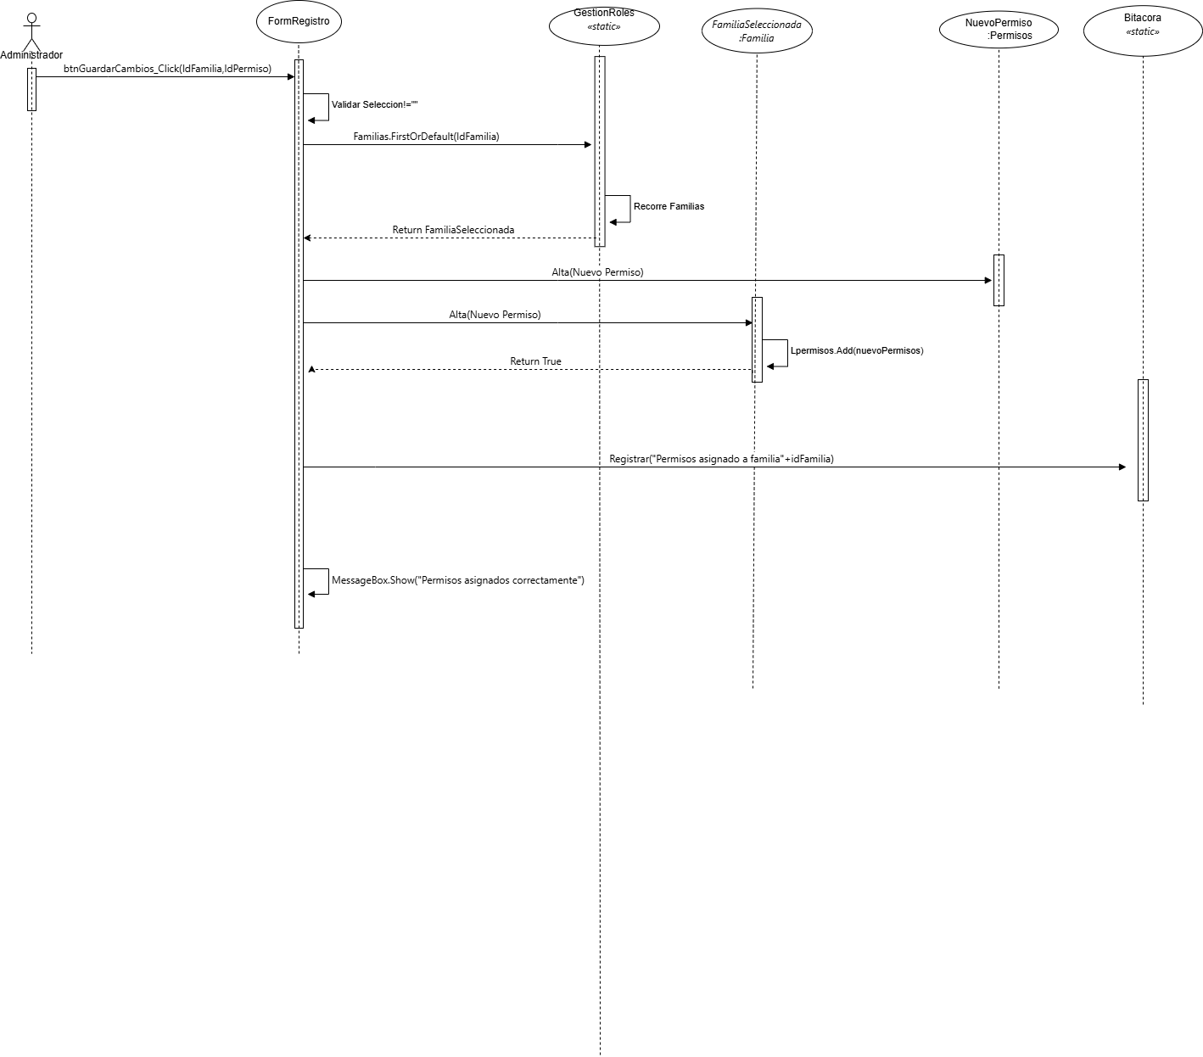

Diagrama de secuencia
CU007- Registrar Medición de Lluvia
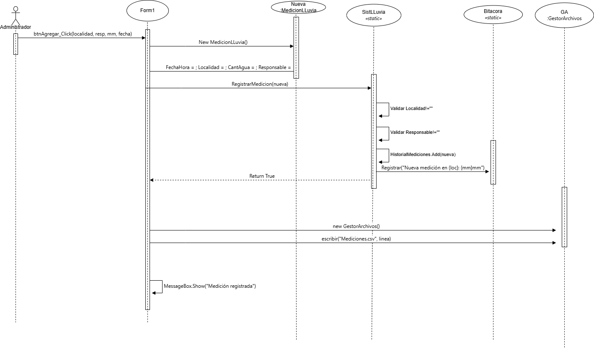

Diagrama de secuencia
CU008- Consultar Mediciones por Localidad y Rango de Fechas

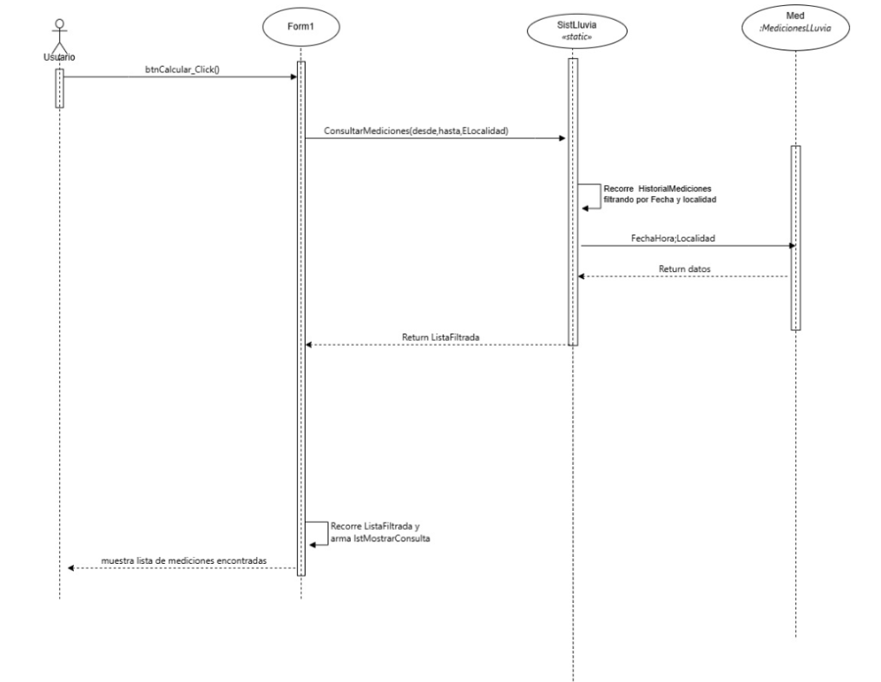

Diagrama de secuencia
CU009- Ver Total Acumulado de Agua
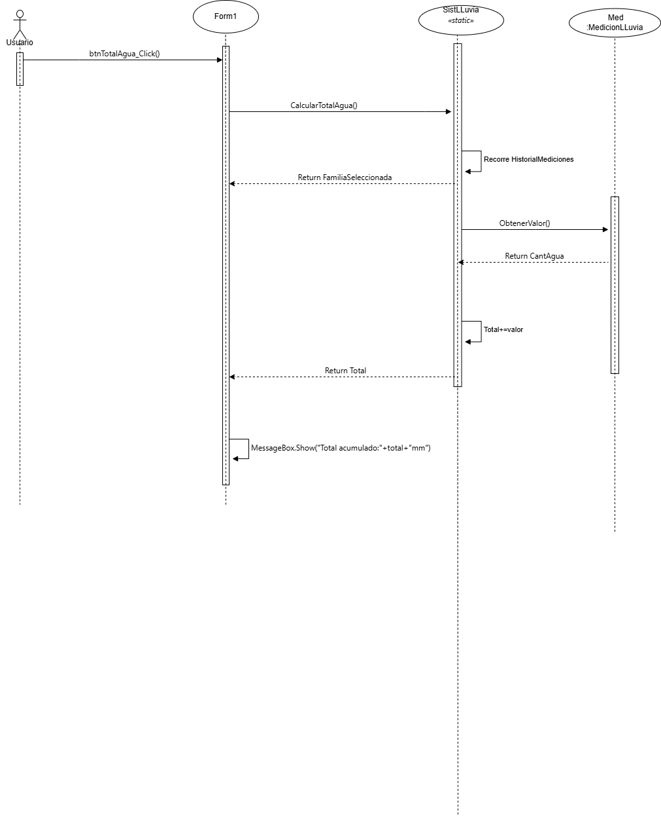

Diagrama de secuencia
CU0010- Ver localidad con mayor riesgo
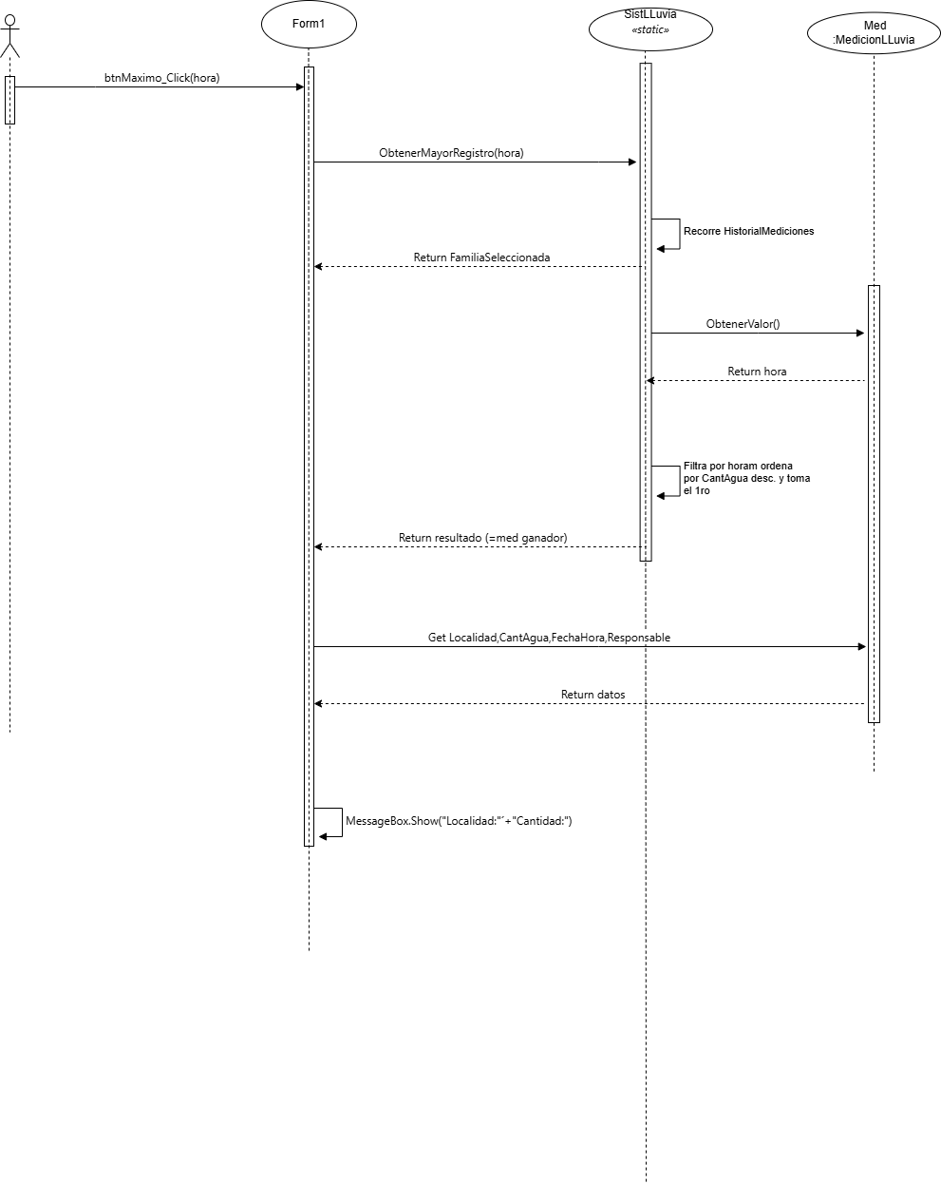

Diagrama de secuencia
CU0011- Generar Alerta por Exceso de Lluvia entre Mediciones Consecutivas
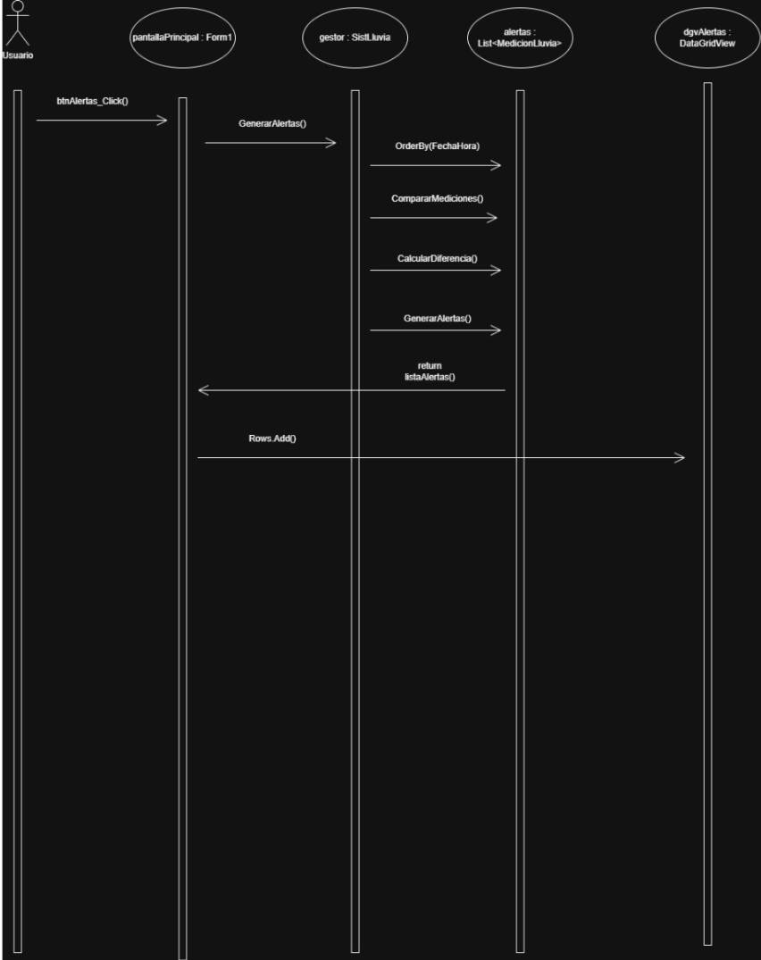

Diagrama de secuencia
CU0012- Enviar Notificación por SMS/WhatsApp
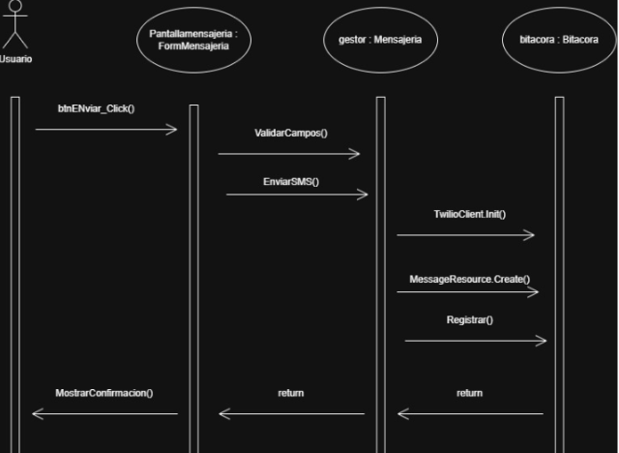

Diagrama de secuencia
CU0013- Enviar Mail
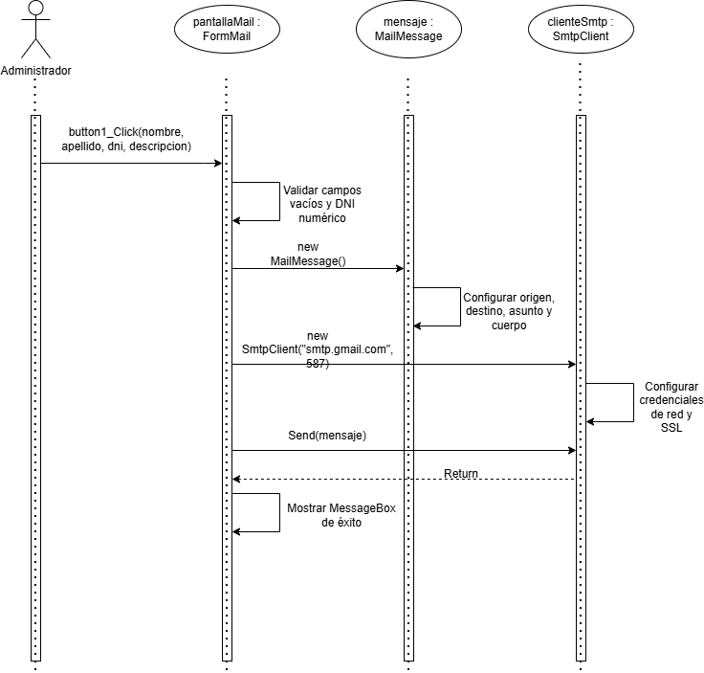

Diagrama de secuencia
CU0014- Registrar en Bitácora
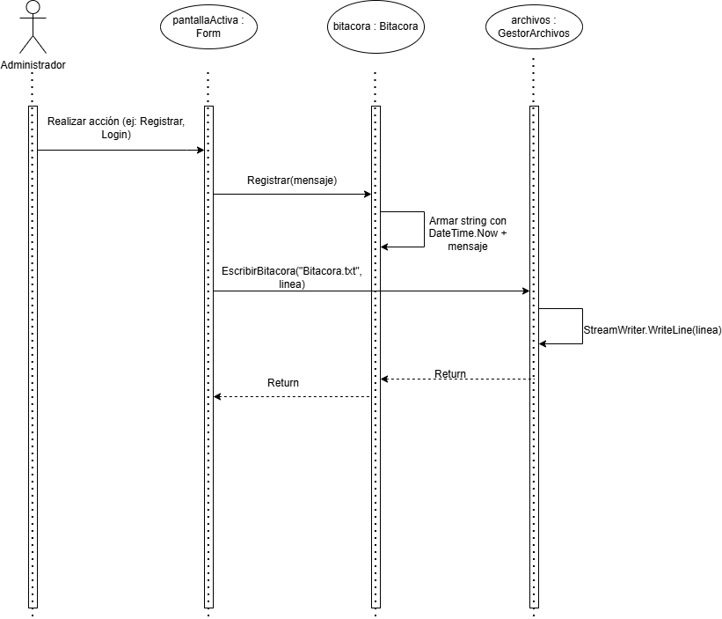

Diagrama de secuencia
CU0015- Realizar Backup del Sistema
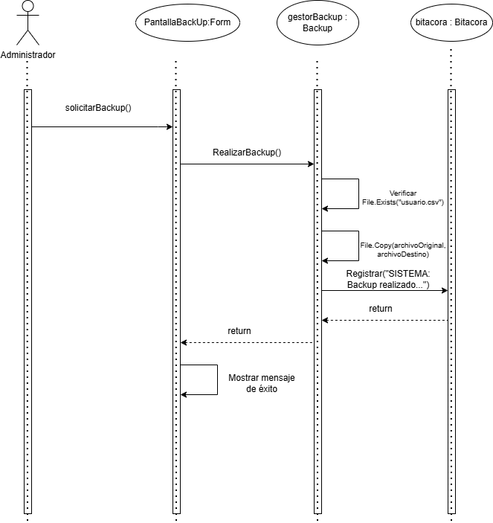

Bibliografía
Emiliano Pungitore, F. G. (2026). Sistema de Registracion de lluvia Nº4.

